Engagiertes Gemeindeleben an der Via Cittadella 20

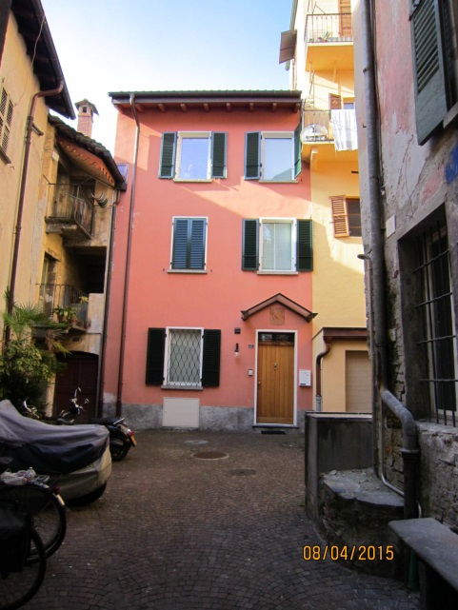
Ende April 1967 war der grosse Tag der Weihe und Beginn der offiziellen Nutzung des neuen Pfarrhaus-SF an der Via cittadella 20. Erzbischof Forni kam in Vertretung des Ortsbischofs, war Hauptzelebrant der Festmesse in der Kirche und spendete zugleich die Firmung. Danach ging es zur Segnung und Feier in die neuen Räumlichkeiten. Die Kapelle und die Herberge waren da noch Baustelle.
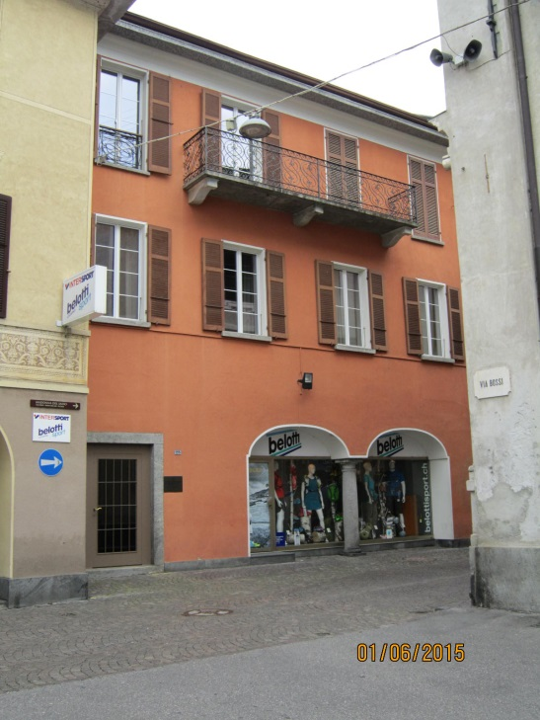
Das Gesellenheim „Regina Pacis“ blieb bis Mitte 1968 genutzt, musste dann wegen der Kosten zurückgegeben werden. Beim Besuch im März 1969 bedankte sich der Bischof Martinoli für die „Haus-Pflege“ mit einer Spende.

< Regina Pacis

(Fassaden neuen Datums) Pfarrhaus SF >

Der gelungene, dem Erhalt des wertvollen Gebäudebestandes untergeordnete Um- und Ergänzungs-Bau erhielt viel Lob und ist mit den geschützten Objekten ausdrücklich erwähnt im Buch von Prof. Gilardoni (Kunstdenkmäler der Schweiz I Seite 122).
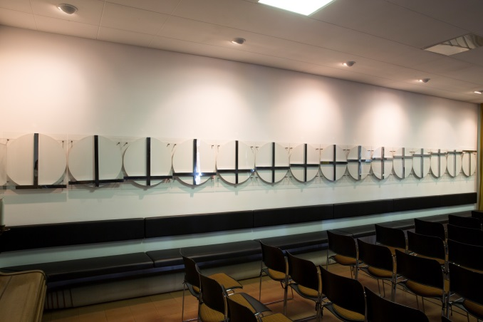
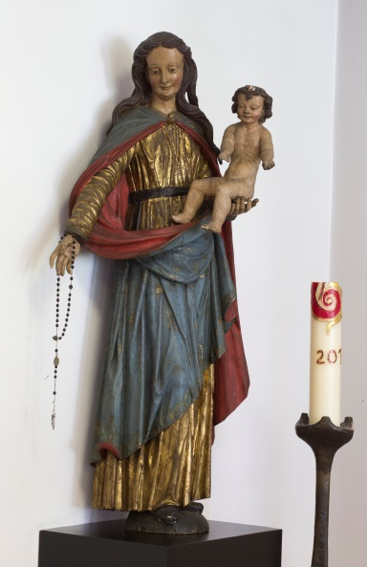
Bedeutendster Eingriff war der neue Gemeindesaal und der Anbau einer Hauskapelle mit Sakristei. Dank Spenden konnte diese Kapelle sofort geschmückt werden mit einem wertvollen Kreuzweg des noch jungen Künstlers Gianfredo Camesi (*24.3.1940 in Cevio), der damals in Locarno eine Hochbauzeichnerlehre machte und heute in Köln lebt. Eine wertvolle mittelalterliche Madonna-Statue und ein „Kreuz-Korpus“ kamen später dazu.
Das Haus, die engagierten Jesuiten, der Aufbruch der Kirche dank erfrischendem Schwung durch das bedeutende Kirchenkonzil „Vaticanum II (1962-65) ergaben nun für die Gläubigen einen immensen Impuls zur Erneuerung des Glaubenslebens.
Papst Johannes XXIII wollte genau das mit der „INSTAURATIO“ (Erneuerung), die er in seiner Eröffnungsansprache zum Konzil als Auftrag formulierte: “Die ewig bleibende Wahrheit in die Ausdrucksweise der jeweiligen Zeit bringen!“

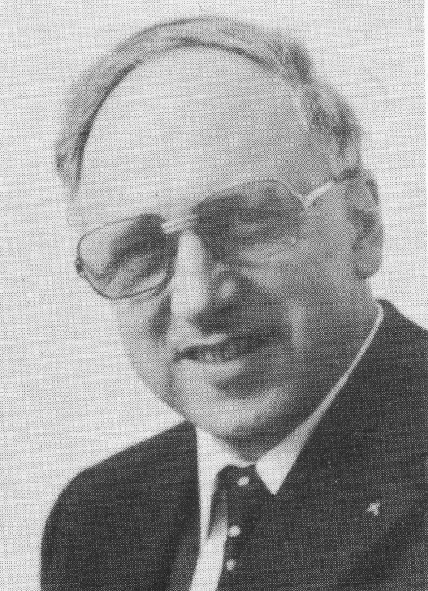
Pater Viktor Trösch SJ (*18.11.1919), der aus einer Lehrerfamilie in Oberuzwil (SG) stammt, hatte zuvor als Vikar in der deutschsprachigen Gemeinde St. Boniface in Genf gewirkt. Mit seinen vielen unterstützenden Kollegen der CH-Provinz, von der Redaktion der Zeitschrift „Orientierung“ in Zürich, von der philosophisch-theologischen Hochschule St. Georgen bei Frankfurt (Deutschland) sowie aus vielen europäischen Regionen aber auch die kleine Kommunität in Locarno (Pater Gächter, Pater Herzog, Pater Heinr. Bellwald, Bruder Veeser, häufig Pater Josef Bachmann und Viktors Bruder Felix, der Studentenseelsorger in Basel war) wurde in vielfältiger Weise das Gemeindeleben gefördert. Frau Monika Enzler war die unermüdliche Schafferin und Köchin im Haus und im Sommer bereitete ihr auch die Jugendherberge viel Arbeit. Spitzenwerte waren über 450 Übernachtungen im Monat.

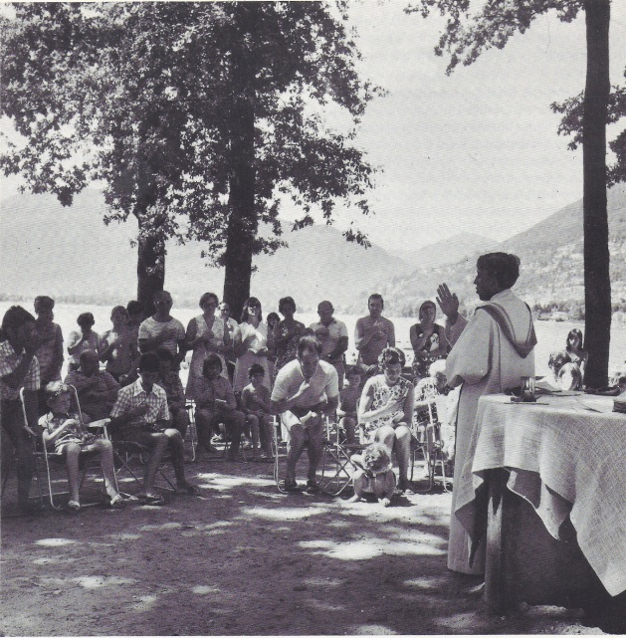
In der Kirche wurde der Altar vom Treppenpodest des früheren Orelli-Altars etwas näher zu den Gläubigen verstellt und fortan zelebrierte man Gottesdienste dem Volk zugewandt. Es gab vier Heilige Messen an Sonntagen und die Gläubigen wurden angehalten, die Messe aktiv mitzufeiern statt während der Messe für sich selbst zu beten. Die ausgezeichneten Predigten waren beliebt und die würdigen Gottesdienste erhielten grossen Zuspruch. An Hochfesten mit Zusatz-Bestuhlung konnte die Kirche kaum die Besucher alle fassen.
Die Camping-Gottesdienst-Angebote an Sommerwochenenden für Touristen, die Don Emilio Huber anfangs der 60 Jahre Schluss-Segen von Pater Bruhin SJ
erstmalig in der Schweiz im Campo Felice aufnahm, wurden erweitert auf das Camping Segnale Ascona, Camping Europa und Camping Tamaro in Tenero. Die Katechese wurde ausgedehnt durch Religionsunterricht in der „Deutschschweizer-Schule“ und im „Zürcher Kinderheim“, durch Ferienlager und vor allem durch Bildungsabende, die in Kooperation mit der „Jüdisch-Christlichen Arbeits-gemeinschaft“ durchgeführt wurden. Kapelle und Gemeindesaal zusammen vermochten oft nicht alle Besucher zu fassen. Am 25. Januar 1968 gab es den ersten ökumenischen Gottesdienst aus Anlass der Gebetswoche um die Einheit der Christen. Fortan gab es bei diesem jährlichen Anlass einen Kanzeltausch mit der reformierten Gemeinde von Locarno/Ascona

Bernd Schumacher PS: (Die nächste Folge wird den Einsatz der Laien betreffen und bis zum
Abschied der Jesuiten berichten)

